ZADANIA DLA DZIECI Z GRUPY SMERFY W OKRESIE 18.05.2020r – 22.05.2020r
Temat kompleksowy: „Dla ukochanej mamy”

PONIEDZIAŁEK: Moja mama jest kochana
- Zabawa ruchowa Raz dwa trzy, mama patrzy !
Mama stoi tyłem do dziecka, oczy zasłania dłońmi. Wypowiada hasło RAZ DWA TRZY , MAMA PATRZY! a dziecko biegnie w jej stronę. Mama po tych słowach odwraca się, a dziecko staje w bezruchu. Mama chodzi i patrzy czy dziecko się nie rusza. Jeżeli się poruszy –wraca na start. Jeżeli nie, mama znów odwraca się i powtarza zabawę, dopóki dziecko do niej nie dobiegnie.
-Słuchanie opowiadania R. Piątkowskiej „Zapach mamy” Rozmowa na temat opowiadania.
Przykładowe pytania:
- Z czym kojarzy się Tomkowi mama?
− Co zrobił Tomek z perfumami mamy?
− Co robił Tomek przed snem, kiedy nie było mamy?
− Co się śniło Tomkowi?
− Co dostał Tomek od mamy?
− W tym momencie możecie Państwo porozmawiać z dziećmi o Waszej rodzinie. Sprawdzić czy wiedzą gdzie pracujecie, na czym polega wasza praca, co robicie w domu, jak się czują gdy nie ma Was w domu. Z całą pewnością dzieci wymienią dużo obowiązków jakie macie Państwo w domu. Czy Wasze dzieci mają obowiązki? Jeśli nie, to może czas je wyznaczyć
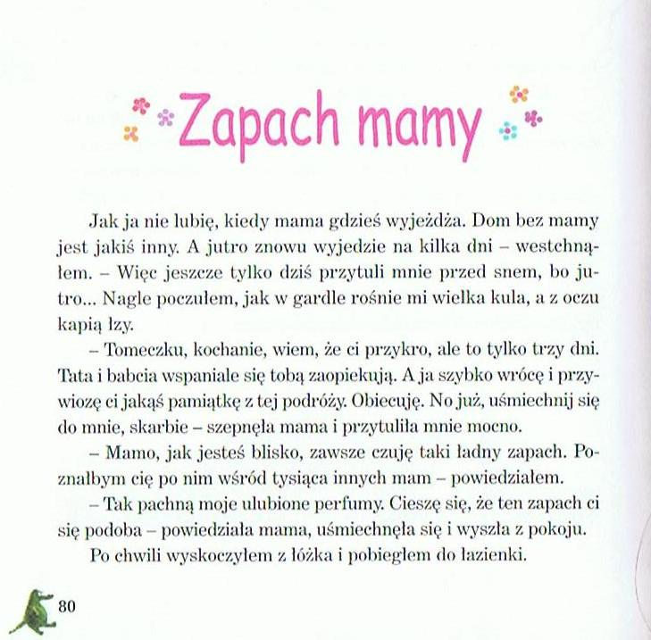
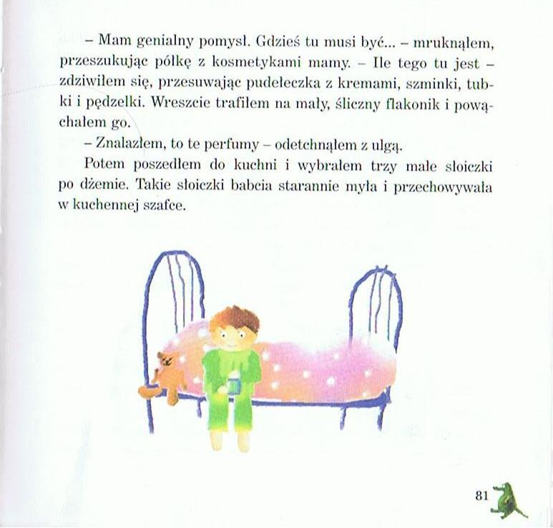
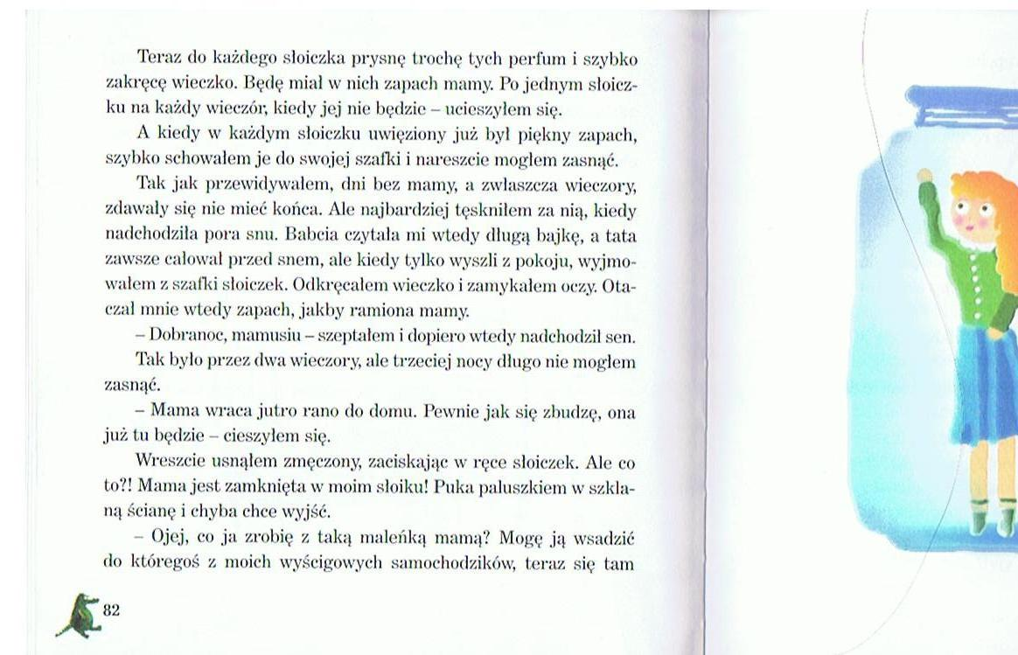
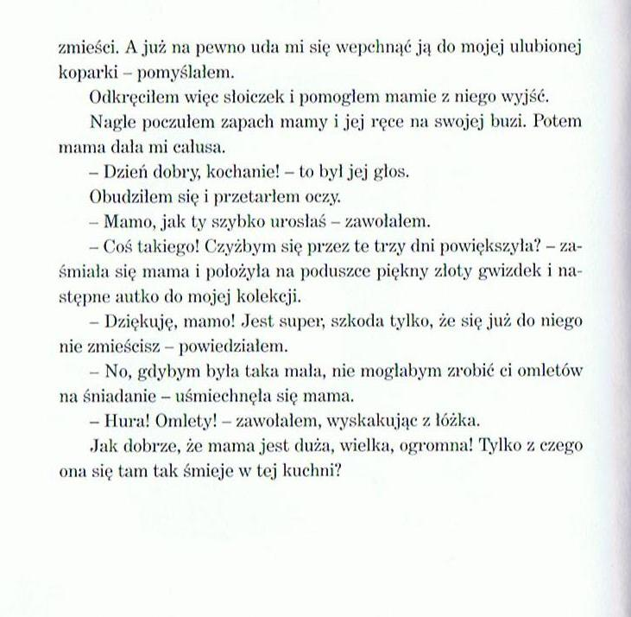

- Co tak pachnie ? – doskonalenie zmysłu węchu . Rozpoznawanie z zawiązanymi oczami artykułów spożywczych po zapachu np. czekolady, cytryny, kawy, cebuli; nazywanie i określanie zapachów: intensywny, delikatny, ostry, brzydki, ładny, przyjemny, nieprzyjemny itp.

WTOREK: Ręce mojej mamy
- Nauka piosenki „ Mam serduszko”. Melodię prześlę Mesengerem.
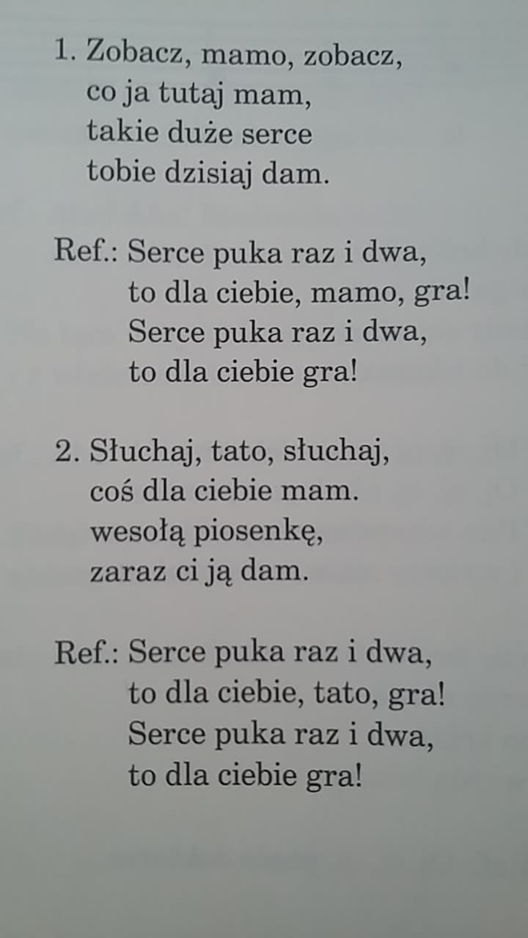

ŚRODA: Bukiet kwiatków

- Utwalenie piosenki
- Słuchanie wiersza „ Bukiecik dla mamy”. Rozmowa na temat treści wiersza.

To jest bukiecik dla mamy – malutki,
Żeby odpędzić smutki,
Jeden kwiatek- to uśmiech,
Drugi - to miłe słowa,
Trzeci – to pomoc dla mamy,
Gdy sprzątamy lub naczynia zmywamy.

- Wykonanie karty pracy nr 139 – bukiecik dla mamy
- Nauka wiersza na pamięć

CZWARTEK: Moja mama jest piękna!

- Utrwalenie wiersza
- Utrwalenie piosenki
- Geometryczne kwiaty: zabawa słuchowa. Rozpoznawanie i nazywanie figur geometrycznych.
Rodzic przygotowuje wycięte z dowolnego papieru figury geometryczne :
1 duże koło
4 małe kółka
2 cienkie prostokąty
4 małe trójkąty
1 duży kwadrat
Dziecko układa kwiaty według poleceń rodzica: np. weź duże koło, wokół niego ułóż cztery małe kółeczka, weź prostokąt i ułóż z niego łodygę
Lub: weź duży kwadrat, połż go przed sobą. Teraz weź 4 małe trójkąty i ołóż z nich płatki wokół kwadratu. Weź prostokąt i ołóż łodygę.

- Wykonanie karty pracy nr 141

PIĄTEK: Prezent dla mojej mamy
- Utrwalenie wiersza
- Utrwalenie piosenki
- Rozmowa na temat: Co to jest DZIEŃ MATKI?
- Praca plastyczna – portret mojej mamy. Próba narysowania swojej mamy.
26 MAJA – dzieci śpiewają dla Mamy piosenkę, mówią wierszyk i wręczają wykonany bukiet z papieru ( karta pracy 139 wykonana w środę)

